高二化学 第17次 周末作业
命题人：杨涛 审题人：周生
一、单选题(本题共14小题，每题3分，每个小题只有一个正确答案)
1. 近年来我国取得了很多令世界瞩目的科技成果，化学学科在“国之重器”的打造中发挥着重要作用。下列有关说法不正确的是
A. 10月26日，长征二号运载火箭把神舟十七号送入太空，火箭动力源于氧化还原反应
B. 制造5G芯片的氮化铝晶圆属于传统无机非金属材料
C. “神舟十六号”载人飞船使用砷化镓太阳能电池，该电池直接把光能转化为电能
D. “鲲龙”水陆两栖飞机实现海上首飞，其所用燃料航空煤油是石油分馏产品
2. ¹⁵N、N等均已被发现，下列说法正确是
A. ¹⁵N的原子结构示意图为：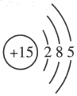B. N中含35个电子C. N中含共价键D. ¹⁵N与¹⁴N互为同素异形体
3. 硫化亚砷()常用作颜料、还原剂和药物等，易溶于NaOH溶液，反应原理，下列说法正确的是
A. 键角： B. 第一电离能：
C. 的空间结构是平面三角形 D. 基态As原子核外电子有33种空间运动状态
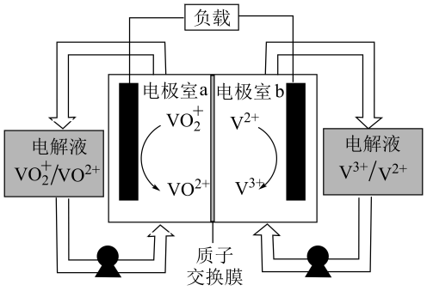
4. 液流电池是储能领域的研究热点，能将剩余的电能存储起来，需要时再释放。一种钒液流电池放电状态时的结构和工作原理如下图所示：
下列说法不正确的是
A. 放电时，电极室a为正极室
B. 放电时，由电极室b移向电极室a
C. 充电时，电极室a的电极与电源的负极连接
D. 充电时，总反应为
5. 通过细胞生物学试剂透明质酸(玻尿酸)生物合成的抑制剂(4-M)，具有抗肿瘤和抗转移作用，其结构简式为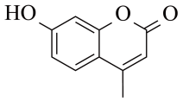。下列对于该有机物的说法不正确的是
A. 分子中的含氧官能团有2种 B. 1mol该有机物最多可与5mol 发生加成反应
C. 分子式为 D. 可以使溴水褪色
6. 一定条件下，在密闭容器里进行如下可逆反应：S₂Cl₂(橙黄色液体)+Cl₂(气)2SCl₂₍鲜红色液体)=·mol⁻¹。下列说法正确的是
A. 增大压强，平衡常数将增大
B. 达到平衡时，单位时间里消耗nmolS₂Cl₂的同时也生成2nmolCl₂
C. 达到平衡时，若升高温度，氯气体积分数增大
D. 温度一定，在原平衡体系中加氯气，平衡向正反应方向移动，再次达到平衡时氯气浓度与原平衡的相同
7. 短周期主族元素W、X 、Y、Z 的原子序数依次增大，W、X 同主族，Y原子的最外层电子数等于X原子的电子总数，Z原子的电子总数等于W、X、Y 三种原子的电子数之和，Z的最高价氧化物对应水化物的化学式为H_{n}ZO_{2n+2}。W、X、Y 三种元素形成的一种化合物的结构如图所示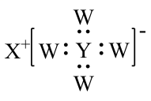。下列说法错误的是
A. X常用来制造电池 B. Y、Z形成的化合物常用于制取单质Y
C. W的简单离子半径可能大于X的简单离子半径 D. Z的单质的水溶液需保存在棕色试剂瓶中
8. 下列装置(固定装置略去)组装正确且能达到实验目的的是
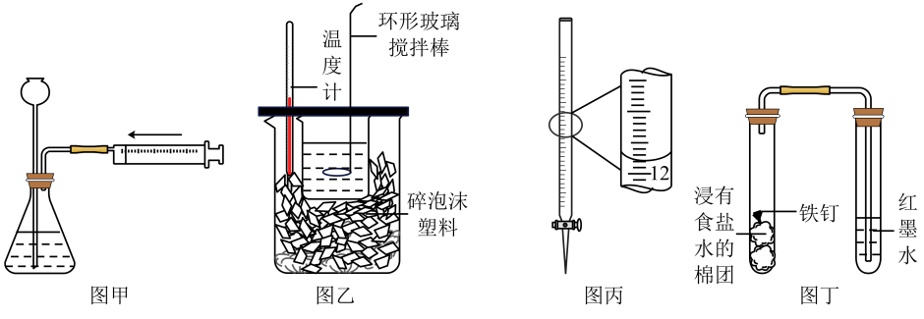
A. 利用图甲检查气密性 B. 利用图乙进行中和反应反应热的测定
C. 图丙为滴定结束时的刻度，读数为12.20mL D. 利用图丁验证铁的析氢腐蚀
9. 乙烷在气相Fe⁺的催化下发生氧化反应的机理如图所示(图中虚线为副反应)。下列说法错误的是
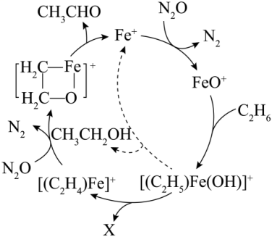
A. 主反应为CH₃CH₃+2N₂OCH₃CHO+2N₂+H₂O
B. 副反应为CH₃CH₃+N₂OC₂H₅OH+N₂
C. 反应中不存在共价键的形成
D. FeO⁺、[(C₂H₅)Fe(OH)]⁺、[(C₂H₄)Fe]⁺、 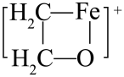均为反应中间体
10. 常温下，用如图1所示装置，分别向溶液和溶液中逐滴滴加的稀盐酸，用压强传感器测得压强随盐酸体积的变化曲线如图2所示。下列说法正确的是
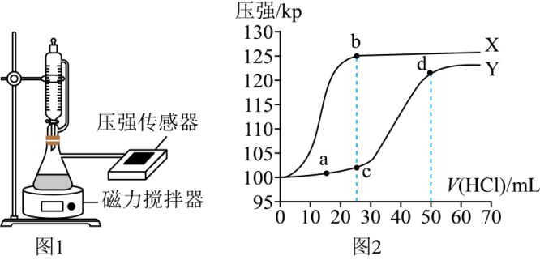
A. X曲线为溶液的滴定曲线 B. b点溶液的pH大于c点溶液的pH
C. c点的溶液中： D. a、d两点水的电离程度：a>d

答案BCACB DBACD

